Priročnik za prakso
Pomnilniški Mediji

Disketa
Disketa je zunanji spominski medij, ki ga imenujemo tudi gibki oz. mehki disk. Disketa je lahek upogljiv disk, zaprt v plastičen ovitek. Tako po velikosti kot po zmogljivosti so diskete mnogo manjše od trdih diskov. Veliki so bodisi 5,25 palca (13,13 cm) bodisi 3,5 palca (8,8 cm). Nanje lahko običajno shranimo od 0,5 do 2 megabajta podatkov. Diskete so poceni in dovolj lahke, da jih lahko pošiljamo po pošti, imajo pa manjše hitrosti dostopa in manjše kapacitete kot trdi diski. Način zapisa podatkov je tako kot pri trdih diskih magnetni.
Diskete so bile med sedemdesetimi in devetdesetimi leti najbolj razširjen tip prenosnega medija, ki pa so ga zaradi občutljivosti in potreb po shranjevanju večjih količin podatkov že skoraj popolnoma nadomestili optični mediji in Flash pomnilnik. Kljub temu nekateri sodobni operacijski sistemi pri inštalaciji še vedno zahtevajo podatke z diskete za prenos določenih podatkov (npr. zunanjih gonilnikov za Windows XP), sama disketa pa ostaja sinonim za shranjevanje podatkov (npr. v obliki ikone v uporabniških vmesnikih večine pisarniških programov).
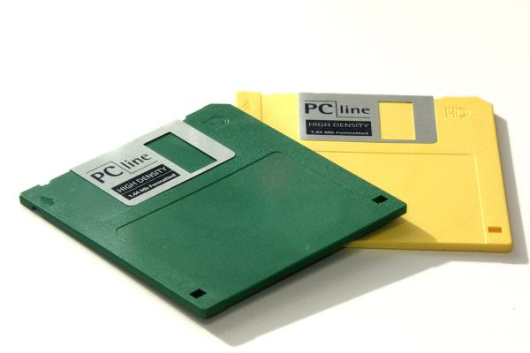

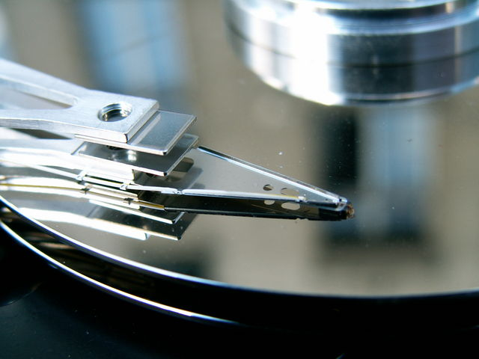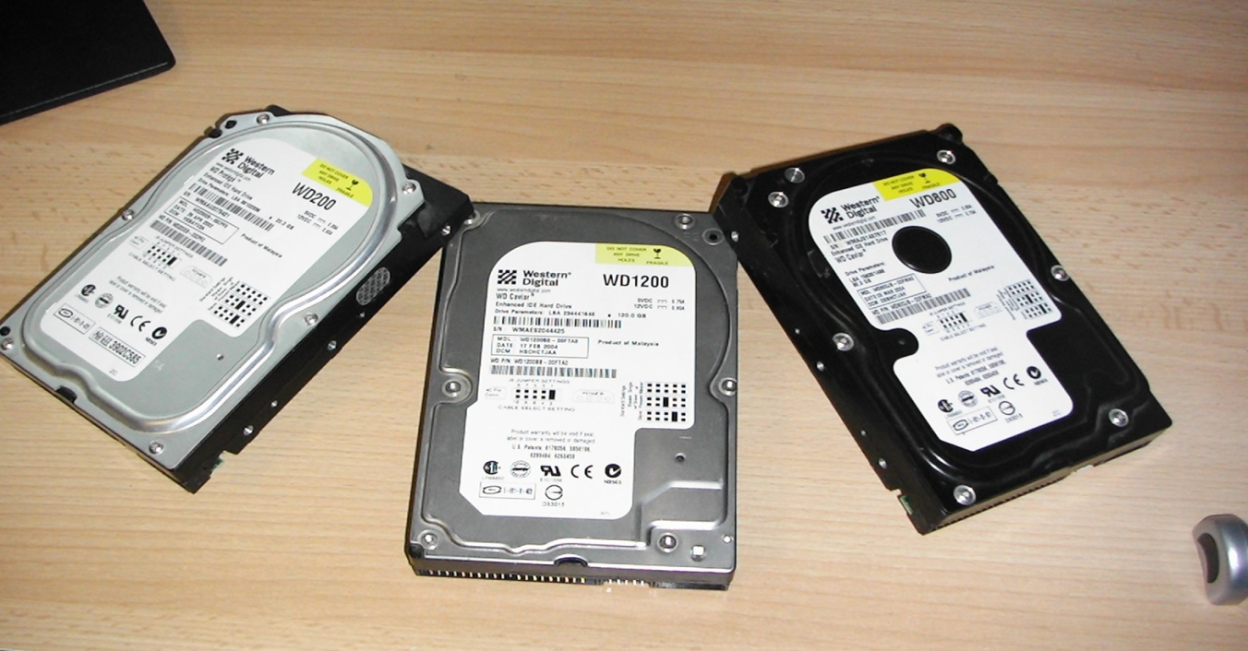Trdi disk (angleško Hard Disk, HDD) je najbolj razširjena vrsta zunanjega pomnilnika,ki ob izklopu ohrani vsebino. Vsi podatki (besedilo, slika, film, zvok, programi, gonilniki...) na trdem disku so zapisani v datotekah.
Zgradba in delovanje trdega diska
Disk je sestavljen iz večih okroglih kovinskih plošč prevlečenih z magnetno snovjo, ki se med delovanjem vrtijo. Nad diskom je bralno pisalna glava.
To je navitje, ki lahko magneti površino diska (pisanje), ali ugotavlja smer namagnetenosti (branje).
Ker pred desetletji procesorji še niso dosegali velikih hitrosti, so diski pričeli uporabljati DMA (ang. Direct Memory Access) krmilnik, ki napravam priključenim nanj omogoča neposreden dostop do notranjega pomnilnika.
Pred uporabo DMA krmilnika so naprave za vsak poseg v notranji pomnilnik posegale v procesor, da jim je dodeli pravilen pomnilniški naslov. Ker se je lahko ta dodelitev pojavljala pogosto, je procesor veliko časa porabil za dodelitev dostopa do pomnilnika namesto izvrševanja procesov. Naprave, ki uporabljajo DMA svoje zahteve pošljejo krmilniku in ta namesto procesorja izračuna pomnilniški naslov. Tako se razbremeni procesor za druga opravila. Prenos informacij iz diska na osnovno ploščo je odvisen od povezave. Prva povezava je bila preko ATA kablov.
ATA kabel ima 40 žil, podatki pa se prenašajo vzporedno pri frekvenci od 33 do 133 MHz. Ker je hitrost še vedno bila zelo nizka, se je uveljavil priključek SATA, ki ima 4 pine in 7 žil. Podatki se prenašajo zaporedno preko dveh kablov. Za uporabnike s potrebo po velikih hitrostih prenosa podatkov, se je razvilo SCSI vodilo. Ker je protokol prenosa informacij drugačen kot pri ATA in SATA vodilih, so SCSI diski tudi dražji.
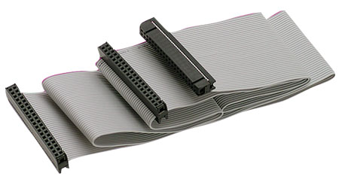Lastnosti trdega diska
Zmogljivost (kapaciteta) trdega diska se običajno meri v GigaByte(GB). Leta 2005 je kapaciteta dosegla 500 GB.
Velikost trdega diska je največkrat 3,5", za prenosne računalnike pa 2,5".
Vmesnik (angleško Interface) je vmesno elektronsko vezje, ki prilagodi električne signale tako, da lahko povežemo med seboj dve različni elektronski napravi. V računalništvu povežemo z vmesnikom vodilo na eni strani in vhodno izhodno napravo na drugi. Najbolj znani so: vmesnik tipkovnice, USB vmesnik, tiskalniški vmesnik,...
Najbolj znan sta ATA in Sata.
Danes se zmogljivost (kapaciteta) meri tudi v TeraByte (TB). 1 TB = 1000 GB.

USB-ključ
USB ključ(ang. USB Flash drive) je majhen priročen zunanji pomnilnik. 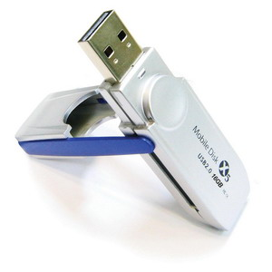Uporablja se za prenos podatkov med digitalnimi napravami (računalniki). Ima mnogo večjo kapaciteto kot disketa in je preprostejši za uporabo od CD/DVD zapisovalnika. Narejen je iz ROM (flash RAM) čipov. Nima svoje energije za delovanje, jemlje jo iz gostitelja (računalnika). Razvil ga je IBM leta 1998 kot zamenjavo za disketnik. Novejši modeli omogočajo zagon računalnika in programov in imajo nekaj GB prostora za shranjevanje.
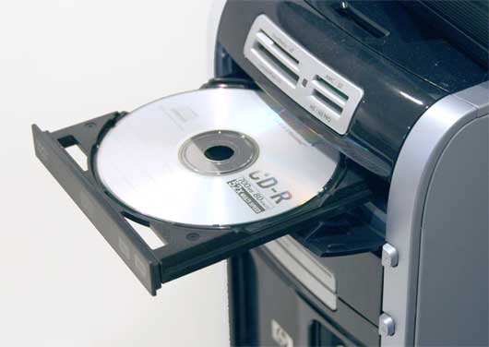Zgoščenka(CD)
Zgoščenka (kratica CD, angleško Compact Disc, kompaktni disk) je optični disk, ki ga uporabljamo za zapisovanje digitalnih podatkov. V osnovi je bil razvit za shranjevanje digitalnega zvočnega zapisa.
Na običajni zgoščenki, uporabljani za zapis zvoka, je ta shranjen v obliki, ki je združljiva s standardom Rdeče knjige. Posnetki so zapisani z uporabo 16-bitnega kodiranja.
Zgoščenke imajo navadno premer 120 mm, vendar obstajajo tudi 80-milimetrske različice, ki jih je moč kupiti celo v obliki vizitke s posnetimi robovi. Običajna zgoščenka sprejme 74 minut zvoka, sčasoma pa so se razvile tudi združljive oblike za 80 ali celo 90 minut. 80-milimetrske različice, ki se uporabljajo za krajše izdaje albumov, lahko shranijo okrog 20 minut zvoka.
Tehnologija glasbenih zgoščenk je bila kasneje prilagojena za shranjevanje podatkov v računalništvu. Za to obliko plošč je v uporabi oznaka CD-ROM.

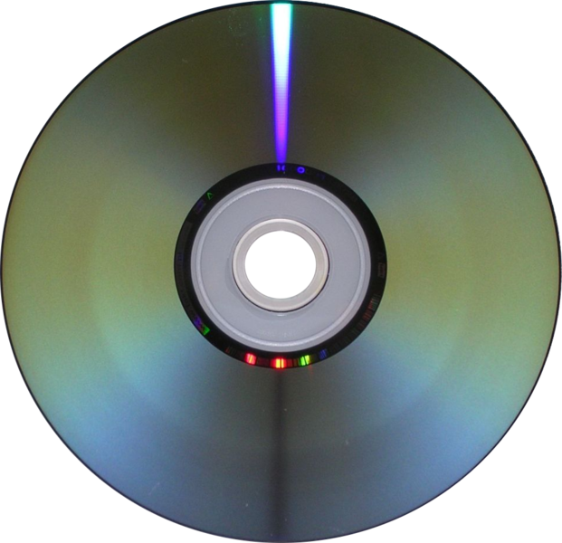DVD
DVD je digitalni pomnilniški medij. Na videz je zelo podoben starejšemu sorodniku, CD-ju. Pomembna razlika med njima je v gostoti zapisa. Kratica ima dva pomena. Prvotni pomen je bil Digital Video Disc, sodobni pa je Digital Versatile Disc. Obstaja več vrst medijev oziroma formatov zapisa DVD. Najbolj znani so DVD-Video, DVD-Audio, DVD-ROM, DVD-RAM, DVD±R in DVD±RW. Obstajajo tudi dvoslojni in dvostranski. V tem primeru prejmejo več kot slabih 18 GB podatkov.
DVD Disk kapaciteta
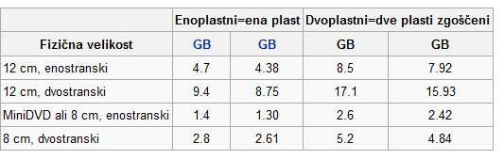

Velikostna numenklatura
